Creatief op de tast: Smyrna knopen

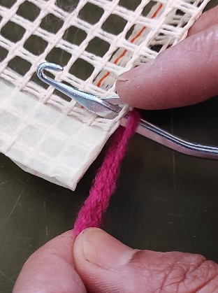

Wil je Smyrna leren knopen maar heb je een visuele beperking? In dit artikel geven we uitleg hoe je op een ontspannen manier Smyrna kunt knopen. Het stappenplanplan helpt je om tijdens het werk zo min mogelijk je visus te belasten, of om het geheel op de tast te doen. Zo kun je in ontspanning genieten van het maken van een kussen, vloerkleed of wanddecoratie.

Kom je er niet uit, of wil je het liever onder deskundige begeleiding leren? Dat kan bij Koninklijke Visio. Aan het einde van dit artikel vind je meer informatie.

Wil je een andere techniek op de tast leren? Op het Kennisportaal vind je meer informatie. Ga naar Creatief op de tast – overzicht tips en instructies.

Wat is Smyrna knopen?
Smyrna knopen is een techniek waarbij je korte draden in een stramien knoopt. Smyrna vindt zijn oorsprong in de plaats Smyrna in klein Azië. Bij smyrna knopen knoop je met korte draadjes en een Smyrna knoopnaald op een ondergrond met gaatjes. Deze ondergrond heet stramien of handwerkstramien. Door de lengte van de draadjes en gebruik van de Gregoriaanse knoop, blijven de draden rechtop staan. Het stramien lijkt op een borduurondergrond en heeft een ruitjespatroon (de mazen). Stramien is een stevig en slijtvast materiaal.
Zo maak je accessoires voor in jouw huis. Een vloerkleed, kussen of wandhanger.

Je kan het stramien per strekkende meter kopen, hier kan je vier kussens uit maken. Ook kan je meerdere delen aan elkaar bevestigen en zo een groter vloerkleed maken. Daar moet je dan handmatig antislip onder naaien, nadat je eerst de randen hebt omgenaaid.

Wat heb je nodig om Smyrna te knopen?

Materiaallijst

Materialen kun je bestellen onder andere bij: www.ltcleiden.nl of bij: www.wolplein.nl

- Smyrna slingerdraadstramien (94 cm breed, 13 hokjes per 10 cm).
- Smyrna knoopnaald, met klepje. Gebogen model.
- Houten latje met gefreesd gleufje waar de schaar in past (zelf gemaakt)
- Schaar.
- Wol, wij gebruiken wol met naalddikte 4,5 tot 5 en bestaande uit ongeveer 50% wol en 50% synthetisch garen (100 % acryl kan ook).
- Naald (borduurnaald met groot oog zonder punt) en draad.
- Vulling voor het vullen van het kussen.
- Of gebruik een standaard binnenkussen, dit is vaak goedkoper (pas je formaat hier dan op aan).

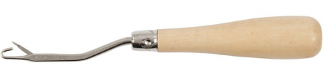 | 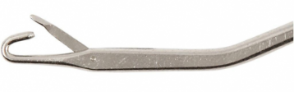
Smyrna knoopnaald | Het klepje van de naald

Om ervoor te zorgen dat je Smyrna knoopnaald vlak blijft liggen op de tafel met het klepje omhoog, kan je de achterkant van je houten handvat een stukje vlak afschuren. Zo kan je gemakkelijk met je vinger het klepje vinden en rolt je Smyrna knoopnaald niet meer alle kanten op. Dit doe je met een houtvijl of je wrijft met het houten handvat over een schuurpapiertje dat je op de tafel hebt vastgeplakt.

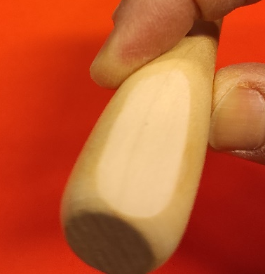 | 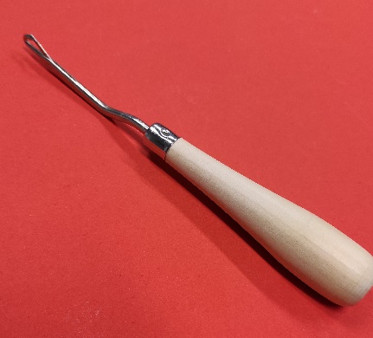
De achterzijde afvlakken | Stabiel met klepje omhoog

Stappenplan Smyrna knopen
In dit voorbeeld gaan we een kussenhoes maken. De stappen zijn beschreven voor rechtshandig gebruik. Ben je linkshandig? Geen probleem, je kunt in alle beschrijvingen links en rechts omwisselen.

Stap 1: draadjes knippen

- Knip een kartonnen kaartje van 10 centimeter. Je kan het ook wat kleiner of wat groter doen, dan zullen je draadjes wat groter of kleiner zijn. Rol je wol er verschillende keren rond en knip dan bovenaan en onderaan het kaartje zodat je allemaal kleine sliertjes wol hebt.
- Als alternatief kun je een houten latje maken van 15x3,5x2 cm met in het midden een gefreesde gleuf van 6 mm breed en 8 mm diep. Dit is steviger en je kunt er makkelijker met de schaar in om de draadjes te knippen.
- Houd het latje of kartonnetje met de linkerhand vast aan het linker uiteinde, en zet de duim op het draadje aan deze linkerzijde.
- Houd de draad links op het latje met de duim vast en wikkel de draad naast elkaar om het latje heen. Schuif de draadjes naar links tegen elkaar en wikkel zo verder tot het latje vol is. Dan zet je de onderkant van de schaar in het gleufje en knip je alle draadjes open. Maak zo een zak vol draadjes, zodat je door kan werken.

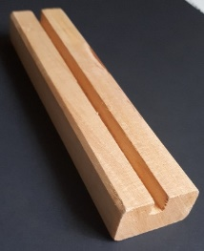 | 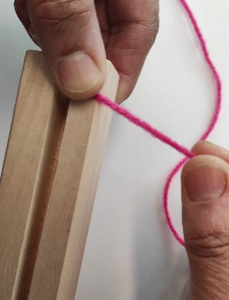 | 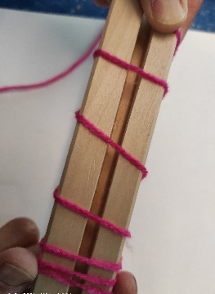 | 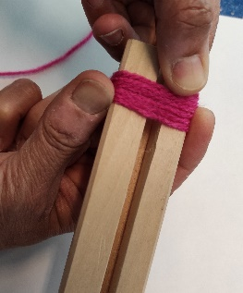
Houten blokje | Start wikkelen | Wikkel naast elkaar | Schuif tegen elkaar

Je kan bijvoorbeeld drie kleuren wol knippen en deze door elkaar heen husselen in een zak en dan lukraak draadjes pakken zodat je een gemengd geheel krijgt. Ook is het mogelijk om een patroon aan te brengen met kleurbanen.

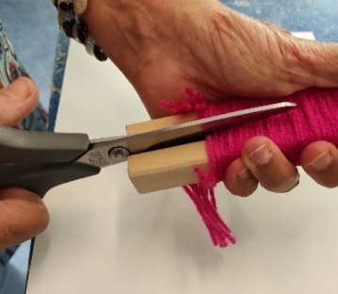 | 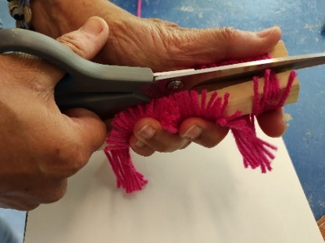 | 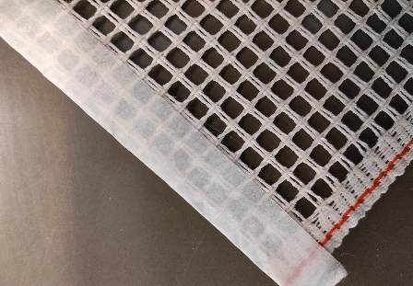
De schaar in de gleuf | Knip alle draadjes open | Het stramien afplakken

Stap 2: Het stramien knippen
- Knip het stramien wat groter dan dat je ontwerp zal zijn, zo’n drie hokjes rondom.
- Plak de rand rondom af met brede schildertape van vier centimeter. Twee centimeter komt aan de ene kant, dan sla je de tape om en plakt de op achterkant de resterende twee centimeter. De rand voelt hard aan en zo kan het niet gaan rafelen.

Stap 3: Insteken van de naald in het stramien
- Tel ongeveer drie blokjes van onder en drie blokjes van links, en begin op die plek.
- Vouw het stramien onderaan om, zodat je goed de hokjes kunt voelen en de naald kunt insteken. Zowel de haak als het klepje moet er volledig doorheen gaan. Je voelt de weerstand als je het klepje erdoorheen duwt.

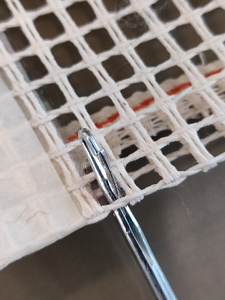 | 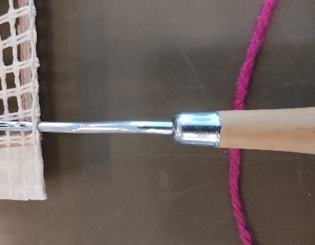 | 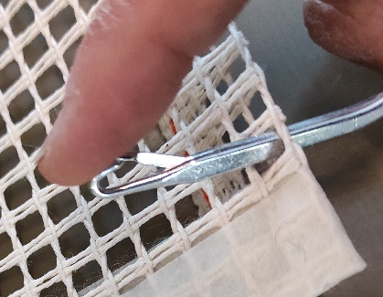
Insteken | Draad onder handvat | klepje naar achteren | Vinger op klepje

Stap 4: Draadje onder het handvat
- Haal het draadje onder het handvat door en pak beide uiteinden tussen de duim en wijsvinger van je linkerhand.

Stap 5: Het klepje naar achteren trekken
- Trek met de wijsvinger van je rechterhand het klepje naar achteren en hou deze wijsvinger op het klepje.
- Trek de naald wat naar je toe, zodat je voelt dat het klepje omhoog wil gaan.

Stap 6: Het draadje naar rechts brengen
- Breng de uiteinde van het draadje met je linkerhand van linksonder diagonaal naar rechtsboven, zodat het draadje voor je rechterwijsvinger langs gaat. Hou hierbij wel je vinger op het klepje!

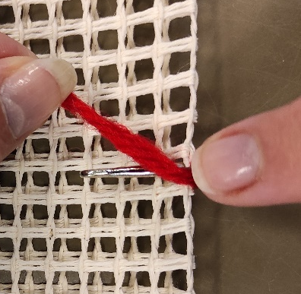 | 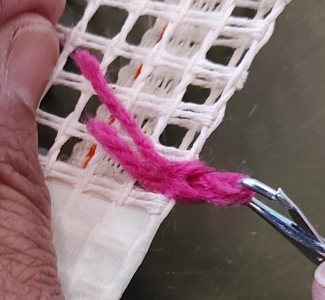 | 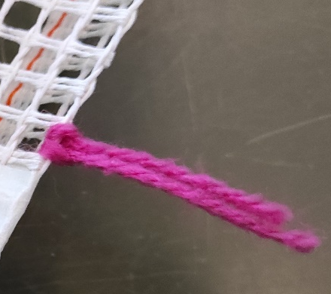
Draadje schuin rechtsboven | Trek naald naar je toe | Er ligt een knoopje in je draad

Stap 7: De naald naar je toe trekken
- Trek met je rechterhand de naald naar je toe, zodat je voelt dat het klepje dicht wil gaan.
- Trek de naald uit het stramien en laat op dat moment ook de draadjes los. Let op: laat pas je vinger van het klepje los als het niet anders meer kan. Ook laat je pas de draadjes los als het niet anders meer gaat. Op dat moment sluit het klepje het draadje af en wordt er een knoopje gelegd in de draad.
- Je werkt altijd van links naar rechts en van onder naar boven. Als je van links naar rechts werkt blijven de gaatjes beter voelbaar.

Stap 8: De volgende rij starten
- Om een tweede rij te beginnen vouw je vlak boven deze geknoopte rij het stramien om bij de eerstvolgende horizontale draad van je stramien.
- Zo ga je rij voor rij naar boven toe knopen.

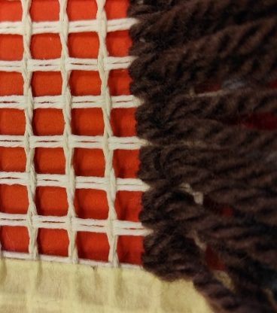 | 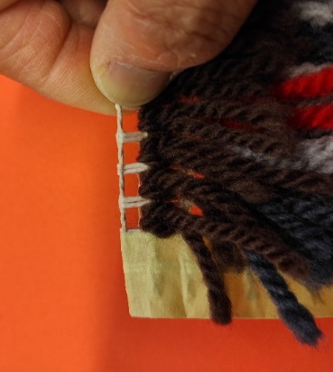 | 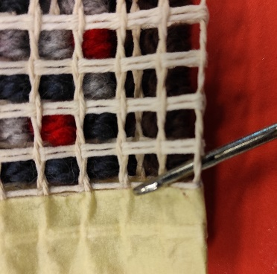
De rij is klaar | Stramien omvouwen | De volgende rij starten

Stap 9: Naai voeringstof tegen je smyrnawerk (optioneel)
Het smyrnawerk is nu klaar. Om het kussen verder af te maken kun je nog voeringstof aannaaien. Deze stap is echter niet geheel op de tast te doen. Kom je er niet uit, vraag dan eventueel iemand die goed kan zien om hulp.

- Knip een stuk voeringstof of andere stof van hetzelfde formaat.
- Je haalt de plakband eraf en legt de goede zijde van de stof op de draadjes-zijde van je smyrnawerk en speld het vast. Zet de speldjes vlakbij je geknoopte draadjes, maar zorg ervoor dat de draadjes allemaal naar binnen toe vallen. Hou wel een opening van zo’n 10 tot 15 cm, zodat je je werk binnenstebuiten kan keren.
- Vraag iemand om hulp om dit even met de naaimachine dicht te naaien.
- Keer het kussen door de opening, zodat de draadjes weer naar buiten toe komen en vul het kussen met de vulling. Met de hand naai je dan de opening dicht.

Voor het knopen van een wat groter vloerkleed, deel je het kleed op in meerdere stukken, zodat het prettig werkbaar blijft. Later naai je deze delen aan elkaar. Je vouwt op het eind de stramienrand om en naait deze met de hand aan de onderkant van je stramien vast. Voor een vloerkleed is het fijn om er met de hand dan nog antislip onder te naaien, zodat het niet gaat glijden.

Systematisch werken
Als je blind of slechtziend bent is systematisch werken van groot belang.

Hoe doe je dit?
- Leg materiaal en gereedschap op een vaste plek tijdens het werken en opruimen.
- Gebruik plastic bakjes om je materiaal en gereedschap te ordenen.

Kom je er niet uit?
Het stappenplan behandelt slechts de basistechniek. Misschien heb je meer vragen of is het nog niet gelukt om met je visuele beperking ontspannen te genieten van het smyrna knopen. Neem dan gerust contact op met Koninklijke Visio. Je kunt bij Koninklijke Visio Creatieve Training volgen. Tijdens het revalidatie onderdeel Textiele Werkvorming leer je door het doen van creatieve activiteiten basisstrategieën om je dagelijks handelen te vergemakkelijken en je zelfstandigheid te vergroten.

Heb je nog vragen?
Mail naar kennisportaal@visio.org, of bel 088 585 56 66.
Meer artikelen, video’s en podcasts vind je op kennisportaal.visio.org

Koninklijke Visio
expertisecentrum voor slechtziende en blinde mensen
www.visio.org

